Java – nasledjivanje, kolekcije, obrada izuzetaka

Vrlo često novi programi nastaju proširivanjem prethodnih. Najbolji način za stvaranje novog softvera je imitacija, doterivanje i proširivanje postojećeg. Tradicionalni metodi razvoja softvera su zanemarivali ovakvo stanovište. U objektno orijentisanom programiranju to je osnovni način rada.
Zamislite slučaj kada imate izvorni kod neke klase. Postavite sebi pitanje, „Kako bi vi mogli da taj kod ponovo iskoristite?“ Mogli biste da ga iskopirate i u kopiji menjate ono što je potrebno. Kod tradicionalnih jezika to je bila jedina mogućnost. Problem je kako da sve ostane dobro organizovano i kako da se do kraja razume originalni kod.
Ako biste imali nekoliko desetina klasa i ako je vašem programu potrebno još nekoliko desetina klasa, na kraju biste prethodno opisanom tehnikom kopiranja stigli do više desetina datoteka sa izvornim kodom. Postavite sebi pitanje "Koliki bi problem nastao ukoliko kod originalne klase sadrži neku grešku? Da li moramo tu grešku ispraviti u svim novim klasama?" Bez pažljivog planiranja završili biste sa reorganizovanom gomilom koda, prepunom bagova.

Relacija nasleđivanja omogućuje proširenje ponašanja postojeće klase. Npr. klasa B nasleđuje klasu A. Izvedena klasa B (podklasa) je jedna specijalna vrsta osnovne klase A (nadklasa) i klasa B nasleđuje sve atribute i sve metode od klase A.
Nova izvedena klasa B može da:
- proširi strukturu podataka osnovne klase A dodavanjem novih atributa
- proširi funkcionalnost osnovne klase A dodavanjem novih metoda
- izmeni funkcionalnost osnovne klase A redefinisanjem postojećih metoda

Java podržava samo jednostruko nasledjivanje.

Nasleđivanje
- Postoji samo jednostruko nasleđivanje
  - Jedna klasa može samo jednu naslediti, ali više klasa može nasleđivati istu klasu
- Ako ništa ne napišemo klasa nasleđuje Object klasu
- Ključna reč extends
- Primer nasleđivanja: student je osoba koja studira, profesor je osoba koja predaje na fakultetu. Imamo osnovnu klasu osoba (JMBG, ime i prezime, grad) i specijalizacije bi bile student (osoba koja ima indeks i ocene) i profesor (osoba koja radi na fakultetu i ima zvanje, platu, radno mesto, predmete).
- Klasa koja nasleđuje drugu klasu ima sve metode i atribute klase koju nasleđuje i može dodavati nove atribute i metode, ali moze i redefinisati postojece metode
- Zavisno od modifikatora pristupa metode i atributi klase pretka su:
  - vidljivi unutar metoda klasa naslednica i mogu se pozivati nad objektima klasa naslednica – public
  - vidljivi unutar metoda klasa naslednica i ne mogu se pozivati nad objektima klasa naslednica - protected
  - nisu vidljivi unutar metoda klasa naslednica i ne mogu se pozivati nad objektima klasa naslednica – private
- Pored nasleđivanja veza između dve klase može biti i asocijacija i agregacija

Redefinisanje metoda u klasi naslednici - overriding
- Method overriding
- Pojava da u klasi naslednici postoji metoda istog imena i parametara kao i u baznoj klasi
- Anotacija @Override
- Primer:
  - klasa A ima metode metoda1() i metoda2()
  - klasa B nasleđuje klasu A i takođe ima metode metoda1() i metoda2(), ali samo metoda1() je redefinisana
class A {
int metoda1() {
System.out.println("metoda1 klase A");
}
int metoda2() {
System.out.println("metoda2 klase A");
}
}
class B extends A {
@Override
int metoda1() {
System.out.println("metoda1 klase B");
}
}
...
A varA = new A();
B varB = new B();
varA.metoda1();
varB.metoda1();
varA.metoda2();
varB.metoda2();
- Na konzoli će pisati
metoda1 klase A
metoda1 klase B
metoda2 klase A
metoda2 klase A

Ključna reč super
- Ključna reč super označava roditeljsku klasu. Ona se može koristiti i u metodama i u konstruktorima:
class BorbeniAvion extends Avion {
Top top;
Bomba[] bombe;
@Override
void sleti() {
System.out.println("BorbeniAvion odbacuje bombe.");
System.out.println("BorbeniAvion slece.");
super.sleti();
}
void pucaj() { ... }
}

- Ključna reč super u konstruktoru označava da pozivamo konstruktor roditeljske klase i tada se mora napisati na samom početku konstruktora klase naslednice:
public BorbeniAvion() {
super();
System.out.println("Konstruktor borbenog aviona.");
top = new Top();
bombe = new Bomba[] { new Bomba(),
new Bomba()};
}

Apstraktne klase
Osnovna klasa koja nema nijedan konkretan (realan) objekat, već samo predstavlja generalizaciju izvedenih klasa, naziva se apstraktnom klasom. Apstraktna klasa može da sadrži apstraktne funkcije, koje su u ovoj klasi samo deklarisane, a nije implementirane.

- Klase koje ne mogu imati svoje objekte, već samo njene klase naslednice mogu da imaju objekte (ako i one nisu apstraktne)
abstract class A {
int i;
public void metoda1() { ... }
public abstract void metoda2();
...
}
class B extends A {
@Override
public void metoda2() { ... }
}
- Ako klasa ima makar jednu apstraktnu metodu, mora da se deklariše kao apstraktna.
- Apstraktna klasa ne mora da ima apstraktne metode!

Polimorfizam
- Situacija kada se poziva metoda nekog objekta, a ne zna se unapred kakav je to konkretan objekat
  - ono što se zna je koja mu je bazna klasa
- Tada je moguće u programu pozivati metode bazne klase, a da se zapravo pozivaju metode konkretne klase koja nasleđuje baznu klasu
abstract class Vozilo {
abstract void vozi();
}
class Automobil extends Vozilo {
@Override
void vozi() { ... }
}
class Vozac {
void vozi(Vozilo v) {
v.vozi();
}
}
...
Vozac v = new Vozac();
v.vozi(new Automobil());

Interfejsi
- Omogućavaju definisanje samo apstraktnih metoda, konstanti i statičkih atributa
- Ključna reč implements
- Interfejs nije klasa! On je spisak metoda i atributa koje klasa koja implementira interfejs mora da poseduje.
- Sve metode su implicitno public, a svi atributi su implicitno public static final.
- Interfejsi se ne nasleđuju, već implementiraju
- Da bi klasa implementirala interfejs, mora da redefiniše sve njegove metode
- Jedan interfejs može da nasledi drugog
- Jedna klasa može da implementira jedan
public class Racunar {
public HardDisk hardDisk;
public int upali() {
}
}
public interface HardDisk {
int pomeriGlavu();
}
public class SATAHardDisk implements HardDisk {
@Override
public int pomeriGlavu() {
...
}
}

- ili više interfejsa
interface USB {
void init();
byte[] getData();
}
interface Camera {
void init();
Picture getPicture();
}

class WebCam implements USB, Camera {
@Override
void init() { ... }
@Override
byte[] getData() { ... }
@Override
Picture getPicture() { ... }
}

Kolekcije
- Nizovi imaju jednu manu – kada se jednom naprave nije moguće promeniti veličinu.
- Kolekcije rešavaju taj problem.
- Zajedničke metode:
  - dodavanje elemenata,
  - uklanjanje elemenata,
  - iteriranje kroz kolekciju elemenata
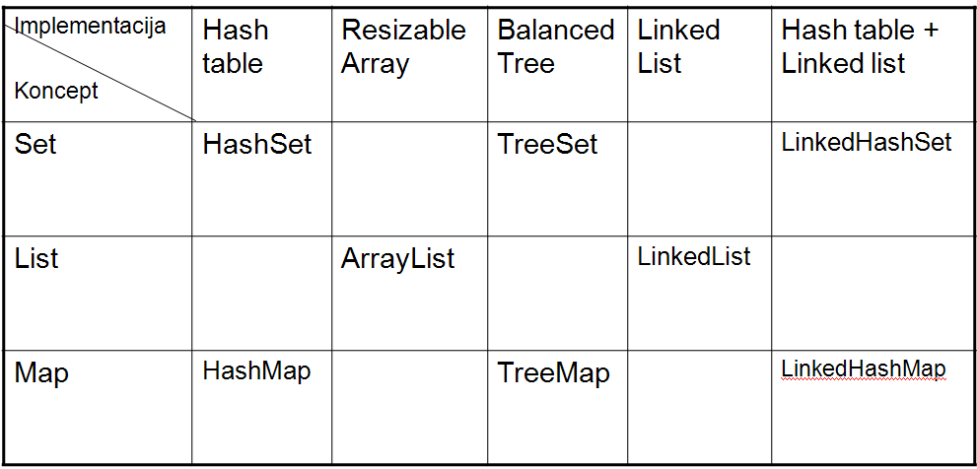
- Tipizirane kolekcije omogućavaju smeštaj samo jednog tipa podatka u kolekciju.
- Tipizirane kolekcije se tumače kao: „kolekcija Stringova“ ili „kolekcija double brojeva“, i sl.
- Primer:
ArrayList<String> kolekcija1 = new ArrayList<String>();
kolekcija1.add("tekst");
String s = kolekcija1.get(0);
- Foreach kroz kolekcije
ArrayList<String> kolekcija = new ArrayList<String>();
kolekcija.add("tekst1");
kolekcija.add("tekst2");
kolekcija.add("tekst3");
for (String s : kolekcija) {
System.out.println(s.length());
}

Klasa ArrayList
- Predstavlja kolekciju, odn. dinamički niz
- Elementi se u ArrayList dodaju metodom add()
- Elementi se iz ArrayList uklanjaju metodom remove()
- Elementi se iz ArrayList dobijaju (ne uklanjaju se, već se samo čitaju) metodom get()
ArrayList<Integer> lista = new ArrayList<Integer>();
lista.add(5);
lista.add(10);
lista.add(1, 15);
System.out.println("Velicina je: " + lista.size());
lista.remove(0);
int broj = lista.get(0);
System.out.println(broj);
System.out.println("Velicina je: " + lista.size());

Asocijativne mape – HashMap
- Memorijske strukture koje omogućuju brzu pretragu sadržaja po ključu
- Element se ubacuje u paru sa svojim ključem, koji mora da bude jedinstven
- HashMap - predstavlja asocijativnu mapu
- U HashMap se stavljaju dva podatka:
  - ključ po kojem će se pretraživati
  - vrednost koja se skladišti u HashMap i koja se pretražuje po ključu
- Metodom put() se ključ i vrednost smeštaju u HashMap
- Metodom get() se na osnovu ključa dobavlja (samo čita) vrednost iz HashMap, ako se ne nađe ključ, vratiće null
HashMap<String, String> ht =
new HashMap<String, String>();
ht.put("E10020", "Marko Markovic");
ht.put("E10045", "Petar Petrovic");
ht.put("E10093", "Jovan Jovanovic");
String indeks = "E10045";
System.out.println("Student sa brojem indeksa " +
indeks + " je " + ht.get(indeks));
indeks = "E10093";
System.out.println("Student sa brojem indeksa " +
indeks + " je " + ht.get(indeks));

Obrada izuzetaka
- Mehanizam prijavljivanja greške
- Greška se signalizira "bacanjem" izuzetka
- Metoda koja poziva potencijalno "grešnu" metodu "hvata" izuzetak
- Hijerarhija:
  - Throwable – roditeljska klasa
    - Error – ozbiljne sistemske graške
    - Exception – bazna klasa za sve standardne izuzetke
      - unchecked: RuntimeException i njene naslednice – ne moraju da se obuhvate try/catch blokom
      - checked: Ostale klase koje nasleđuju Exception klasu i koje moraju da se obuhvate try/catch blokom
- Checked (Exception i njene naslednice) – moraju da se uhvate
  - EOFException
  - SQLException
  - ...
- Unchecked (RuntimeException i njene naslednice) – ne moraju da se uhvate, jer mogu da se programski spreče
  - NullPointerException
  - IndexOutOfBoundsException
  - ArithmeticException
  - ...
- Hvatanje izuzetaka:
try {
// kod koji može da izazove
// izuzetak
}
catch (java.io.EOFException ex) {
System.out.println("Kraj datoteke pre vremena!");
}
catch (IndexOutOfBoundsException ex) {
System.out.println("Pristup van granica niza");
}
catch (Exception ex) {
System.out.println("Svi ostali izuzeci");
}
finally {
// kod koji se izvršava u svakom slučaju
}
- Programsko izazivanje izuzetka
throw new Exception("Ovo je jedan izuzetak");
- Korisnički definisani izuzeci
class MojException extends Exception {
MojException(String s) {
super(s);
}
}

- Ključna reč throws
void f(int i) throws MojException { ... }
- Propagacija izuzetaka
  - ne moramo da obuhvatimo try-catch blokom, već da deklarišemo da i pozivajuća metoda takođe baca izuzetak
    - tako možemo da prebacujemo odgovornost hvatanja izuzetka na gore

